Soutenez la Pétition pour une régie publique de l’eau à Manosque et la DLVA
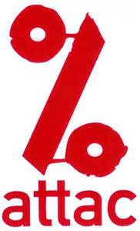
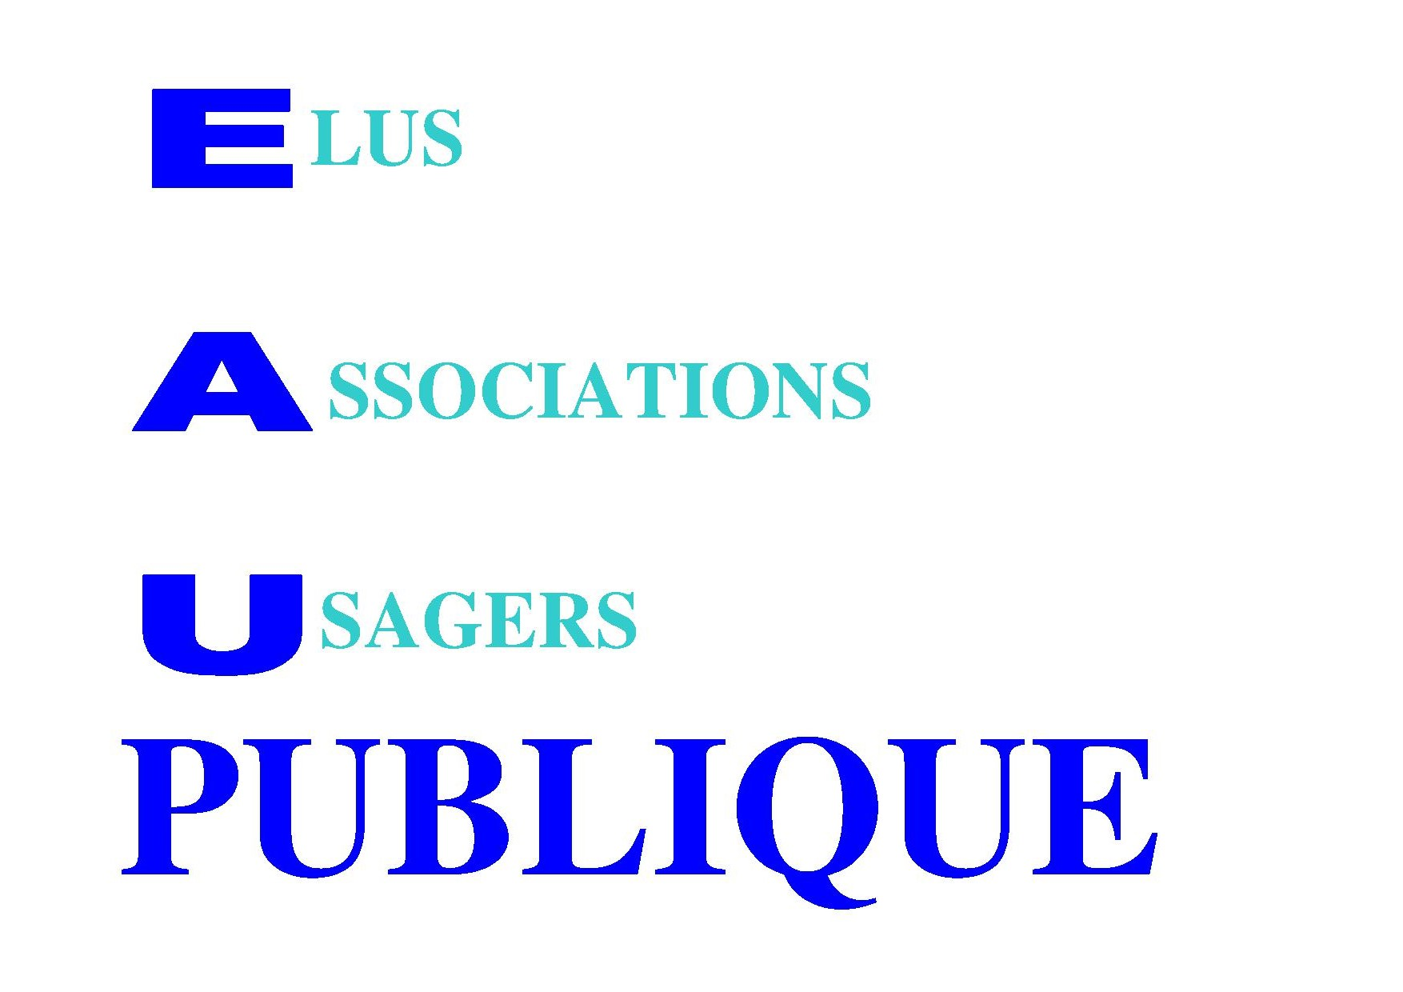
A l'initiative du Collectif intercommunal
04
L’EAU, C’EST NOUS QUI LA BUVONS, C'EST NOUS QUI LA PAYONS
NOUS AVONS LE DROIT DE SAVOIR !
NOUS AVONS LE DROIT DE CHOISIR !
Le droit de savoir, le droit d'être informés:
Dans un bulletin récent Agglo Infos n°3 d'Octobre Novembre Décembre 2016 Le Maire de Manosque Président de la Communauté de communes écrivait fort justement:

" L'eau est un élément essentiel à la vie autant que l'air que l'on respire (...)
Que savons nous pour autant du processus de la captation, du filtrage , des étapes de contrôle, et de vérification de sa pureté à sa distribution ? (...)
Il est de la responsabilité de la Communauté d'Agglomération de la DLVA de prendre en charge avec professionnalisme et efficacité toutes ces étapes du cycle de l'eau (...)
Vous informer c'est également faire prendre conscience à chacun d'entre nous de la fragilité de cette ressource et des défis que relèvent chaque jour les services de la DLVA pour une gestion responsable et durable de l'eau (...) "

A la fin de l'année 2017, la délégation de service public à la SAUR arrive à son terme.
Il est donc temps pour toute la communauté manosquine d'engager le débat autour du retour à une gestion publique de l'eau.

Aujourd'hui, dans la DLVA la régie publique est chargée de la gestion de l’eau et de l’assainissement des communes suivantes : Allemagne-en-Provence, Brunet, Corbières, Entrevennes, Esparron-de-Verdon, La Brillanne, Le Castellet, Montagnac-Montpezat, Montfuron (assainissement uniquement), Oraison, Pierrevert (assainissement uniquement), Puimichel, Puimoisson, Quinson, Riez, Roumoules, Saint-Laurent-de-Verdon, Saint-Martin-de-Brômes, Sainte-Tulle, Villeneuve, Vinon-sur-Verdon (eau uniquement), Volx.

La preuve que les compétences existent et que c'est donc possible.

Pourquoi Manosque échapperait à cette gestion qui donne satisfaction ?
Nombre d'études le prouvent, les faits le confirment, toutes choses égales par ailleurs, la gestion en régie publique est moins chère, plus économe de la ressource et plus proche du contrôle citoyen. Car, la gestion privée, c'est d'abord la priorité donnée à la rémunération des actionnaires, avec pour conséquence un prix élevé pour le consommateur, des investissements pas toujours effectués et le manque de transparence de la gestion.
Nous sommes d'accord pour payer un service fait, pas pour verser des dividendes ! Le maintien de Manosque en affermage à la SAUR, est défavorable au développement de la régie. A facturation égale, son retour dans la régie, permettrait une gestion pérenne de celle-ci favorisant les investissements nécessaires.
Le droit de choisir reste la meilleure solution:
Outre les communes qui sont déjà en régie publique dans la DLVA, plusieurs communes importantes ont déjà décidé de revenir à une gestion publique : Grenoble en 2000, plus récemment Castres, Saint-Etienne, Digne les bains ainsi que Paris en 2008, Nice en 2015, Bordeaux le fera en 2018....
2017 est donc l’année du choix et nous sommes d'accord avec le vice-président de la DLVA Serge Faudrin, quand il déclare, lors de la présentation du rapport 2016 sur le prix et la qualité de l’eau potable et d’assainissement collectif : « Toutes les options seront étudiées. Nous n’avons pas à ce sujet de religion particulière. »
Le retour à une gestion directe aurait comme conséquences la mise à disposition d’une eau potable et d’un assainissement de qualité à un prix accessible avec une gestion plus transparente.
Nous vous invitons à peser sur le choix qui va être fait en signant la pétition ci-dessous .
Nous soussignés, exigeons un retour à la gestion publique de l'eau à Manosque et dans toutes les communes de la DLVA !
NOM | Prénom | Commune | Adresse Mel | Signature
Pétition à remettre dans la boite aux lettres de :Xavier Lainé, L'autre lieu, 346 avenue Majoral Arnaud 04100 Manosque

